# 阶段二 单周期CPU

## 实验目的、重点、难点

实验目的：

1.熟悉并掌握单周期CPU的原理和设计。

2.为后续设计多周期cpu的实验打下基础。

实验重点：

熟悉使用verilog语言进行设计，仿真的过程。

实验难点：

观察仿真波形，确认电路设计是否正确。

## 实验任务

为了验证单周期CPU的正确性，我们需要建立一个SOPC(System on a programmable chip),在这个sopc系统中包含单周期CPU模块（singleCycle_cpu）和指令存储器（inst_rom）,singleCycle_cpu从inst_rom中读取指令，指令进入singleCycle_cpu开始执行，实现如框图2.1所示。singleCycle_cpu实现细节如图2.2所示。图2.2中除inst_rom模块之外，其余的模块是singleCycle_cpu包含的模块。singleCycle_cpu的内部信号定义在图2.2中已经给出，内部信号用来连接译码模块，执行模块，regfile模块。

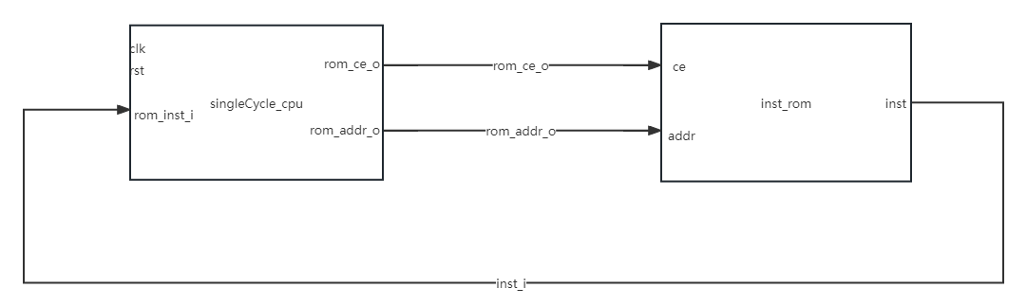

图2.1 sopc实现框图

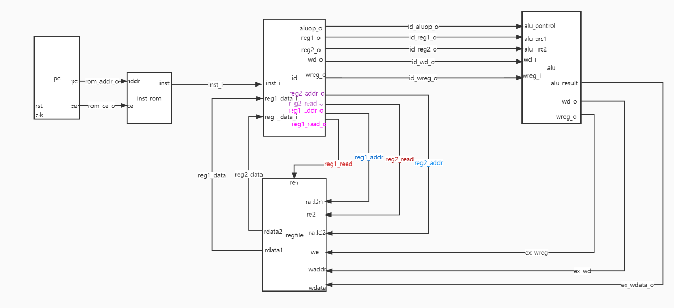

图2.2 singleCycle_cpu实现细节框图